LTE发射机ACLR性能的测量技术
来源：EEFOCUS
现代无线服务提供商正致力于不断扩大带宽，为更多用户提供互联网协议（IP）服务。长期演进技术（LTE）是新一代蜂窝技术，能够增强当前部署的3GPP网络并创造重要的新业务机会，从而满足上述需求。LTE的体系结构复杂而且还在不断演进，这为网络和用户设备的设计与测试带来了新的挑战。其中，在空中接口上的一个关键挑战就是如何在信号传输过程中进行功率管理。
在LTE等数字通信系统中，发射信号泄漏到邻近信道的功率可能会对邻近信道中的信号传输产生干扰，进而影响系统性能。相邻信道泄漏功率比（ACLR）测试可以验证系统发射机的工作性能是否符合规定的限制。鉴于LTE技术的复杂性，快速和精确地执行这种关键测试对于测试人员来说可能充满挑战性（见表1）。装有LTE特定信号生成软件的信号发生器、装有LTE特定测量软件的现代化信号分析仪，以及针对该分析仪优化的方法，可以帮助测试人员战胜这一挑战。
了解ACLR测试要求
ACLR是LTE射频发射机一致性测试中的一个重要的发射机特性。这些测试的目的是验证被测件是否达到了基站（eNB）和用户设备（UE）中的最低要求。大部分针对带外发射的LTE一致性测试与在范围和目的上与针对WCDMA的一致性测试类似。但是WCDMA指定了使用根余弦（RRC）滤波器进行发射机测量，而标准并没有为LTE定义等效的滤波器。因此，LTE发射机测试可以使用不同的滤波器来优化信道带内性能，改善误差矢量幅度；或优化信道带外性能，获得更出色的邻近信道功率特性。
鉴于在测试发射机性能中可以使用的复杂发射机配置有很多，LTE指定了一系列下行链路信号配置来测试eNB.这些配置称为E-UTRA测试模型（E-TM）。它们可分为三大类：E-TM1、E-TM2和E-TM3.第一类和第三类可再细分为E-TM1.1、E-TM1.2、E-TM3.1、E-TM3.2和E-TM3.3.注：E-UTRA中的“E”源自“enhanced（增强型）”，指LTE UMTS陆地无线接入；而单独的UTRA是指WCDMA.
ACLR测试要求会有所不同，这取决于发射机测试是在UE还是在eNB上进行。在UE上进行的ACLR测试不像在eNB上进行那样要求严格。发射机测试使用规定用于eNB接收机测试的参考测量信道（RMC）来执行。
3GPP LTE规范关于ACLR的定义是，以指定信道频率为中心的滤波后平均功率与以邻近信道频率为中心的滤波后平均功率之比。eNB的最低ACLR一致性要求分为两种情景指定：相同带宽的邻近E-UTRA信道载波（E-UTRAACLR1）；UTRA邻近和相间信道载波（分别是UTRAACLR1和UTRAACLR2）。
针对E-UTRA和UTRA邻近信道规定了不同的限制和测量滤波器，用于成对频谱（FDD）和非成对频谱（TDD）工作。E-UTRA信道使用平方测量滤波器进行测量，而UTRA信道使用滚降因子为0.22、带宽等于码片速率的RRC滤波器进行测量。
战胜ACLR测量挑战
鉴于LTE技术的复杂性和用于测试发射机性能的发射机配置复杂性，符合标准的频谱测量（例如ACLR）可能非常繁琐。幸运的是，高级信号测评工具的出现使工程师们能够快速、精确地进行这些LTE测量。功率测量（包括ACLR）通常使用频谱分析仪或信号分析仪来进行，而要求的测试信号使用信号发生器生成。
为了更好地说明如何使用这些仪器，请设想以下情景：根据规范，载波频率必须设置在被测基站所支持的频段内，按照成对频谱FDD工作或非成对频谱TDD工作时的规定，通过测量信道频率两侧的频偏的ACLR.首先使用E-TM1.1发射信号进行测试，其中所有PDSCH资源块都具有相同的功率。然后使用E-TM1.2信号（增加和减少功率）进行测试。E-TM1.2配置非常有用，因为它能够仿真多个用户（其设备工作在不同功率上）。这一情景的结果是波峰因数更高，导致在不产生额外无效频谱内容（例如ACLR）的情况下放大信号变得更加困难。
本例中，Agilent Signal Studio for LTE与Agilent MXG信号发生器相连，生成频率设为2.11GHz且符合标准的E-TM1.2测试信号。输出信号幅度――决定ACLR性能的重要考虑因素――设为-10dBm.在从1.4扩展到20MHz的带宽范围内选择5MHz信道带宽。
图1为已选定传输信道（Transport Channel）的eNB设置。底部为测试信号的资源分配块图。信道1和2是要进行测量的信道，它们共享下行链路。
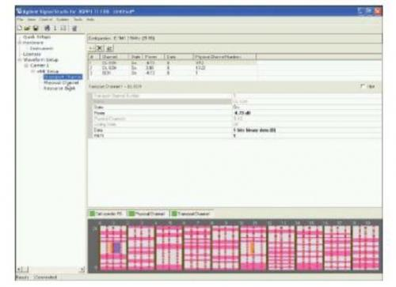
图1：此处显示了E-TM1.2测试信号的资源分配块（底部）。Y轴表示频率或资源块，X轴表示时隙或时间，白色区域表示信道1，粉红色区域表示信道2，其它颜色表示同步信道、参考信号等。
信道1的输出功率电平为-4.3dB.因此，其信道功率已经进行过降低。信道2的输出功率已经进行过增加，设置为3dB.对于资源块分配图中的不同资源块，可以设置复杂的功率增加和降低选项。与所有资源块都处于同一功率级的单个信道相比，得到的复合信号具有更高的峰均比。放大此类功率增加的信号可能非常困难。功率放大器中没有足够的功率回退（back-off），可能导致限幅。
随后，可以使用在Agilent X系列信号分析仪上运行的Signal Studio软件生成测试信号。生成信号之后，通过LAN或GPIB将波形下载到信号发生器。将信号发生器的射频输出端连接到信号分析仪的射频输入端，使用扫描频谱分析测量ACLR性能。在此例中，信号分析仪处于LTE模式，中心频率为2.11GHz，选择了ACP测量。随后，通过从LTE应用程序中的一系列可用选项中（例如成对或非成对频谱、邻近信道和相间信道中的载波类型等选项），调用适当的参数和测试限制，根据LTE标准进行快速一键式ACLR测量。
对于FDD测量，LTE定义了两种ACLR测量方法：一种是在中心频率和偏置频率上使用E-UTRA（LTE）；另一种是在中心频率上使用LTE，在邻近和相间的偏置频率上使用UTRA（WCDMA）。图2显示了E-UTRA邻近和相间频偏信道的ACLR测量结果。对于此次测量，选择5MHz载波，由于下行链路有301个子载波，所以测量噪声带宽为4.515MHz。
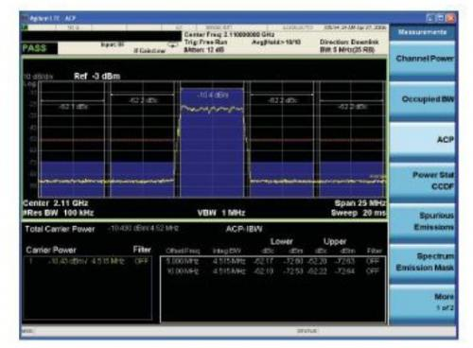
图2：此处显示的是使用安捷伦X系列分析仪获得的ACLR测量结果。第一个频偏(A)位于5MHz处，集成带宽为4.515MHz。另一个频偏(B)位于10MHz处，具有相同的集成带宽。
优化分析仪设置
虽然上述的一键式测量提供了非常快速、易用、依据LTE标准的ACLR测量，但是工程师仍然可以对信号分析仪设置进行优化，获得更出色的性能。有四种方法可以优化分析仪，进一步改善测量结果：
*优化混频器上的信号电平――优化输入混频器上的信号电平要求对衰减器进行调整，实现最小的限幅。有些分析仪能够根据当前测得的信号值自动选择衰减值。这为实现最佳的测量范围奠定了良好的基础。其它分析仪（例如X系列信号分析仪）拥有电子和机械衰减器，可以结合使用两者来优化性能。在这些情况下，机械衰减器只需进行细微的调整变得获得更出色的的结果，步进大约为1或2dB.
*更改分辨带宽滤波器――按下分析仪的带宽滤波器键，可降低分辨率带宽。注：由于分辨率带宽降低，所以扫描时间会增加。扫描速度的降低，可以减少测量结果和测量速度的变化。
*启动噪声校正――一旦启动噪声校正功能，分析仪将会进行一次扫描，以测量当前中心频率的内部本底噪声，并将在以后进行的扫描中从测量结果中减去该内部本底噪声。这种方法能够显著改善ACLR，有时改善幅度高达5dB.
*采用另一种测量方法。除了使用默认的测量方法（集成带宽或IBW）之外，也可以采用滤波IBW方法。该方法使用了更加陡降的截止滤波器。虽然这种方法会降低功率测量结果的绝对精度，但是对ACLR结果没有不利影响。
通过结合使用这些方法，信号分析仪可以利用其嵌入式LTE应用程序自动优化ACLR测量，实现性能与速度的最佳搭配。对于典型的ACLR测量，测量结果可能改善高达10dB或更多（图3）。如果测量需要最高的性能，那么可以进一步调整分析仪设置。
本文小结
符合标准的频谱测量（例如ACLR）对于射频工程师开发下一代无线系统具有极其重要的作用。然而使用LTE应用软件进行测量时，受多种因素的影响，这些测量非常复杂：邻近信道带宽的变化，发射滤波器的选择，不同带宽和不同干扰灵敏度的信道之间的射频变量的交互。应对这一挑战的实用解决方案是使用安装有特定标准测量应用软件的频谱分析仪或信号分析仪。此组合能够减少复杂测量中的错误，自动配置限制表和指定的测试装置，确保测量具有出色的可重复性。使用分析仪优化技术可以进一步改善测量结果。
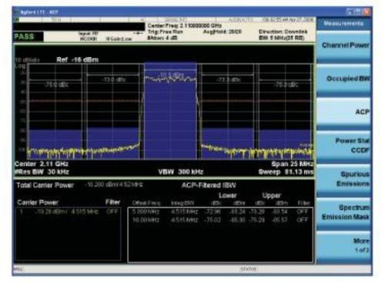
图3：此处显示的是使用优化设置后的安捷伦X系列信号分析仪获得的ACLR测量结果。与图2使用嵌入式N9080A LTE测量应用软件获得的结果相比，图3中的ACLR实现了11dB的改善。
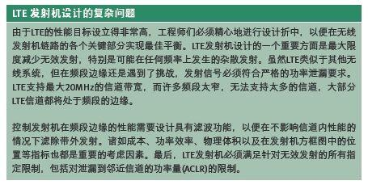
表1：LTE发射机设计的复杂问题。

